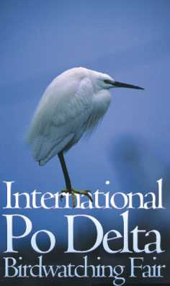
international po delta fair:
un riconoscimento mondiale

International Po Delta Birdwatching Fair

La Po Delta fair, la prima edizione internazionale dedicata al turismo naturalistico e all’attività del birdwatching, in programma a Comacchio dal 29 aprile al 2 maggio, si candida a rappresentare il principale evento dell’Europa Centro Meridionale per la sensibilizzazione e la promozione del turismo verde e della salvaguardia della natura.
A decretarlo saranno a Durban in Sudafrica dal 7 al 13 marzo, le più importanti associazioni mondiali di protezione della natura e degli uccelli, riuniti in un Congresso mondiale organizzato dall’associazione internazionale Birdlife International dal titolo “Empowering People for Change”.
L’International Po Delta Birdwatching Fair, il cui scopo è quello di stimolare l’attenzione verso un turismo ecosostenibile, sarà presentata al congresso di Durban della Lipu, la lega italiana per la protezione degli uccelli, partner italiano di Birdlife international.
La conferenza di Durban sosterrà l’importanza degli uccelli come evidenziatori di uno sviluppo ambientale e il loro valore per il sostentamento delle attività umane come il turismo e l’educazione ambientale.
Un particolare riconoscimento andrà in quell’occasione agli organizzatori della Fiera di Comacchio, che ha scelto come sede il cuore dell’area protetta del Parco del Delta del Po, fra le meravigliose lagune che si estendono da Goro fino a Cervia, sul Delta emiliano-romagnolo. si tratta di una delle zone umide più importanti a livello internazionale, secondo la convenzione di Ramsar e inoltre dichiarata Patrimonio dell’umanità secondo l’Unesco.
Un territorio dall’incredibile biodiversità, dove da millenni l’uomo e gli animali sono riusciti a convivere in un perfetto equilibrio e dove sono state censite circa 280 specie di uccelli in 14 zone di protezione speciale.

Comunicato stampa n. 4-18-02-03

